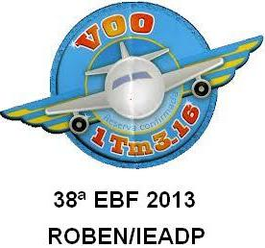

Número de Registro:
Livro: 01/2013 Fls.:
Data: 13/07/2013
Registrado por: Marcos Silva Albuquerque (Port. 113/2013 - Agente Social Local, Arquivista)

EVENTO: 5 ª ESCOLA BÍBLICA DE FÉRIAS 2013 LOCAL E 38 ª EBF REGIONAL

Conteúdo Programático Social e Profissional | Carga Horária
- 5ª ESCOLA BÍBLICA DE FÉRIAS 2013 LOCAL E 38ª EBF REGIONAL  - Confecção de cartazes para crianças;  - Atendimento e Dedicação ao Público,  - VOCAÇÃO, I Coríntios 7.20  - Amar A Criança A Ponto De Dominá-La;  - Capacidade Para Entender A Criança e adolescente;  - Moral Perante A Igreja e ao Público  - Assiduidade E Pontualidade;  - Planejamento, Programador do Evento e Ação. | 40 Horas

